Виктор Саяпин, Андрей Чернякевич
Гродненский спорт: из жизни аристократов и не только
Источник публикации:
Саяпин, В. Гродненский спорт: из жизни аристократов и не только / В. Саяпин, А. Чернякевич // Вечерний Гродно. - 2013. - 10 июля (№28). - С. 30.

Борьба и бокс в Гродно имеют давние традиции, достаточно вспомнить знаменитого Якубу Чеховского или Шимона Видгорчика, который организовал, возможно, первый в Гродно турнир по боксу. Тогда на ринг вышли команды горожан и офицеров Вятского полка. Правда, сам организатор вскоре был осужден за вооруженный налет, но сбежал с этапа в Палестину, где позже погиб в столкновении с бедуинами.
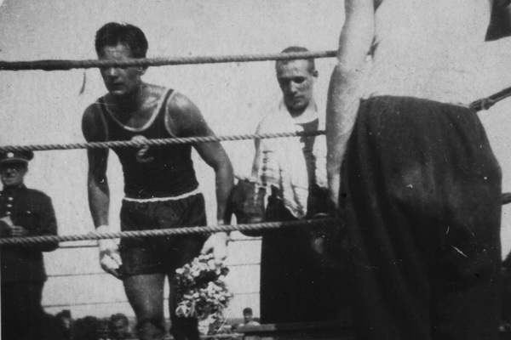
Победитель боксерского поединка.
Конец 30-х гг

Силушкой мерялись эстонец и чех
Уже к середине 20-х годов прошлого века гродненцы принимали у себя участников различных борцовских турниров. В конце 1926 года в переполненном зале Дома солдата состоялось торжественное открытие международного турнира по борьбе. Среди участников — чемпион Европы польский спортсмен Юзеф Беккер, чемпион мира эстонец Петерсен, сильный чешский атлет Карван и другие.
Еще более представительный слет силачей состоялся в 1934 году. В Гродно собрались: чемпион страны, обладатель многочисленных международных призов, обладатель «Золотого пояса Буэнос-Айреса» Теодор Тарно, чемпион мира болгарин Ферестанов Пиац, чемпион Голландии Ван Рыль, чемпион Европы немец Краузе Алоиз, чемпион Австрии Грен Рудольф, популярный в Гродно еврейский борец Фукс Лангер, чемпионы Варшавы, Кракова, Лодзи и многие другие. Газета сообщала: «Сенсацией турнира стало выступление новой звезды вольной борьбы юного «еврейского Геркулеса» Исаака Биндера, который в настоящее время является грозой всех борцов».
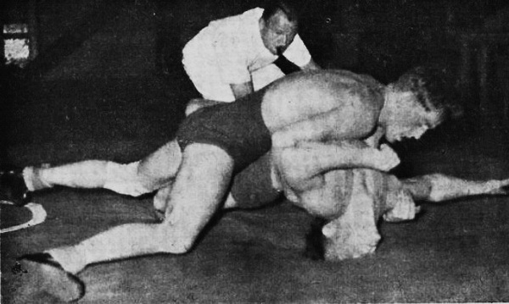
Борцовская схватка. Середина 30-х гг.
Честь Гродно на боксерском ринге отстаивали Виткевич, Только, Петерчик — из команды «ВКС Гродно», Шустер и Перельштейн — из «Маккаби», другие. На последнем по счету чемпионате по боксу Белостокского округа, весной 1939 года, второе место в наилегчайшем весе занял Аш из гродненского «Маккаби», а чемпионом в легком весе стал его одноклубник Шустер.
Княжна выбирает корт
В отличие от бокса теннис начинался как забава высшего сословия. Заинтересовались этим видом спорта в Гродно еще в начале прошлого столетия. Одни из первых кортов находились рядом с велотреком, о котором мы уже неоднократно упоминали. Иметь собственную площадку для игры аристократов среди местной элиты считалось хорошим тоном. Княжна Надежда О’Бриен де Ласси (Друцкая), супруга президента Гродно, вспоминала:
«У нас был отличный теннисный корт, и вся семья занималась этим прекрасным видом спорта. Решила организовать соревнования по теннису для друзей и родственников. На одну из таких встреч собралось около сорока человек. Все прибыли в десять утра, и мне даже пришлось приготовить второй завтрак – фуршет. Накануне соревнований мы построили специальную трибуну для судей. Дети рабочих фольварка подавали мячи и заработали на этом немало денег. Сама игра шла по одиночным и парным разрядам. Семьи участников соревнований были увлечены игрой и аплодисментами встречали каждую удачную подачу. Потом был перерыв на обед. Трудно сейчас себе представить, что организация обеда для такого количества гостей не составляла проблем. После короткого перерыва соревнования продолжились».
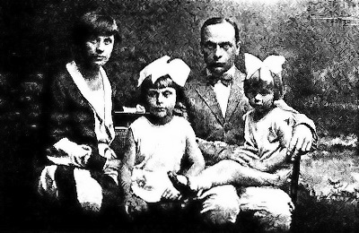
Надежда О,Бриен де Ласи (Друцкая) с супругом Маврицием и детьми. 30-е гг.
К середине двадцатых годов при клубе «КС Кресовия» организовали отдельную секцию тенниса. За короткое время удалось построить два корта по улице Саперной. Кроме госпожи О’Бриен де Ласси, на них блистали Дессинова и Ястжембская. За гродненскую мужскую команду выступали не менее именитые персоны — князья Сапега, Бортновский, Четвертинский. Тогда же состоялось торжественное открытие школьных теннисных кортов при женской гимназии. Кроме того, увлекательную игру с ракеткой и юрким мячиком активно осваивали военные. Неслучайно первый чемпионат города организован теннисным клубом 76-го пехотного полка.
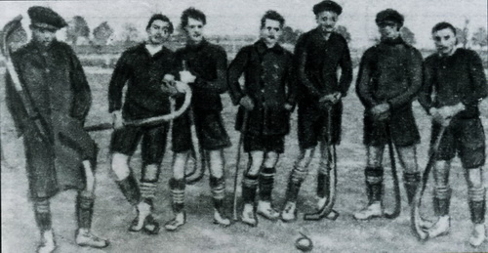
…Несколько слов хотелось сказать о хоккее на траве. Считается, что этот вид появился в Гродно уже в советское время. Но и это не соответствует истине, Открыли его у нас гораздо раньше. Правда, к сожалению, до сих пор не удалось обнаружить каких-либо сведений о самих выступлениях наших спортсменов. Но можно не сомневаться — они были первыми…

Летние хоккеисты 100 лет назад.

